*Земунска гимназија*

**Електрична проводљивост графитних оловки**

**АУТОР:**

***Денис Османовић, разред 3., одељење 6.***

***Земунска гимназија***

**МЕНТОРИ:**

***Биљана Стојичић, проф. физике***

***Јелена Филиповић, проф. физике***

***Земунска гимназија***

**Резиме**

Циљ овог испитивања је проверавање како проценат графита у оловкама утиче на њену електричну отпорност. Како се „Срце“ оловке састоји углавном од графита и глине, ми полазимо од хипотезе у којој се предвиђа да ће више концентрације графита довести до снижене отпорности оловке због супериорне проводљивости графита над глином. Узевши податке о концентрацији графита у оловкама различите мекоће и мерењем струје и напона у колу, добили смо график линеарне функције који је потврдио нашу хипотезу. Пошто смо доказали везу између отпора графитне оловке и % угљеника у оловци, можемо закључити да мерењем отпора графитне оловке можемо израчунати количину графита у њој.

**Кључне речи:**

Графит,

Омов закон,

Електрична проводљивост супстанце,

Метална веза,

Ковалентна веза,

Проводник,

Изолатор

**Увод**

Електрична проводљивост супстанце је мера која показује којом лакоћом се валентни електрони крећу у њеној структури. Метална веза производи највећу проводљивост, јер садржи решетку позитивно наелектрисаних језгара, док електрони могу слободно да се крећу кроз решетку. Тако, када се наелектрисање пренесе на метал, електрони могу да се лако крећу кроз њега и зато се може рећи да је супстанца добар проводник. Супстанце повезане ковалентним везама, с друге стране, су обично слаби проводници (изолатори), пошто се електрони чврсто одржавају у оквиру ковалентне везе.

Постоје и неки изузеци. На пример, ковалентно молекуларна супстанца графит. Графит је чист амфотерни облик угљеника, где су три његова валентна електрона ковалентно везана за три атома угљеника, формирајући слојевиту структуру.

Међутим, четврти валентни електрон је остао не повезан, и на тај начин може да се слободно креће.

Ови валентни електрони омогућавају проток струје кроз супстанце у одређеним правцима, када се електрична струја пренесе на графит.

„Срце“ у графитним оловкама претежно је састављено од комбинације графита и глине, са воском и другим адитивима у малим количинама. Глина, за разлику од графита,

је изолатор: не спроводи добро електрицитет, јер ковалентне везе држе валентне електроне чврсто на свом месту.

Мекоћа оловке зависи од процента сваке компоненте. Постоје оловке у распону од 9H, са 41% графита и 53% глине,

до 9 B, са 93% графита и 1% глине, док је вокса и адитива увек око 5%.

Табела 1: Мекоћа оловака и проценти угљеника у њима

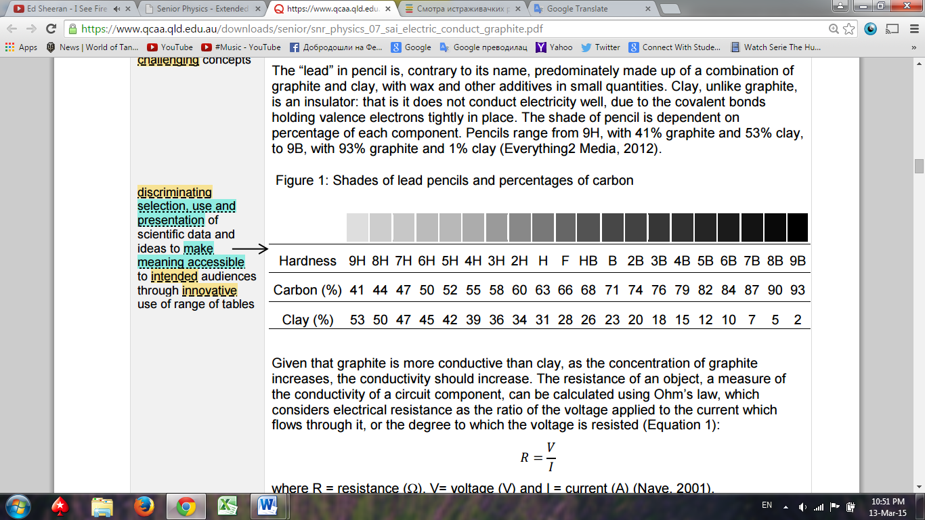

С обзиром да је графит више проводљив од глине, како се концентрација графита повећава, проводљивост се повећава. Отпорност објекта, може се израчунати помоћу Омовог закона, који сматра електрични отпор као однос напона и струји која

протиче кроз њега, или степен до којег се одупре напон.

**Омов закон:**

𝑅 = U/ I

где је R = отпор (Ω), U= напон (V) и I = струја (A)

Отпор зависи од три фактора: површина попречног пресека и дужине проводника и коефицијента проводљивости материјала, приказаним у следећој једначини:

𝑅 = 𝜌𝐿/S

Где је 𝜌 = отпорност материјала, 𝐿 = дужина и

S = попречни пресек

Дужа оловка значи да електрична струја мора бити изложени отпору материјала на већој удаљености, а тиме се укупан отпор повећава. С друге стране, повећана површина попречног пресека повећава простор кроз који струја може пролазити, и тако струја може лакше тећи, што доводи до пада отпора.

Отпорност материјала одређује хемијска веза, односно структура материјала, као што је раније објашњено.

У овом експерименту, дужина и површина попречног пресека тестираних оловака ће бити константа. Тако, снимњена отпорност треба да буде пропорционална отпорности хемијског састава оловке. Ово ће омогућити да се истражи утицај концентрација графита на отпор у колу.

Материјал и метод рада

Циљ: Испитати како проценат графита у оловкама утиче на њену

електричну отпорност.

Хипотеза: Предвиђамо да ће више концентрације графита довести до мање отпорности због супериорне проводљивости графита над глином.

Материјали:

Унимери х 2

Алигатор штипаљке х 2

По једна оловка мекоће 6H, 5H, 4H, H

Извор (у овом случају, батерија напона 4,5V

Метод рада:

1.Поставити струјно коло као на слици:

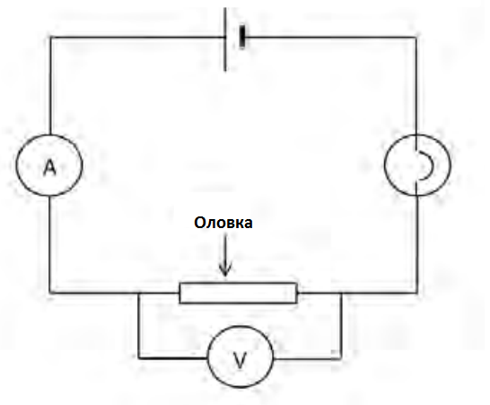

2. Крајеви зарезане оловке 6H на оба краја се

везују за алигатор штипаљке и она се уводи у

коло. Дужина графита је измерена лењиром.

3. Коло се прикачи за батерију напона 4,5 V

4. Мултиметри се користе за одређивање напона и струје, а добијене вредности се уписују у Табелу 1.

5. Кораке 3 и 4 поновимо 5 пута

6. Кораци 2, 3, 4 и 5 понављамо за 5H, 4H, и H оловке

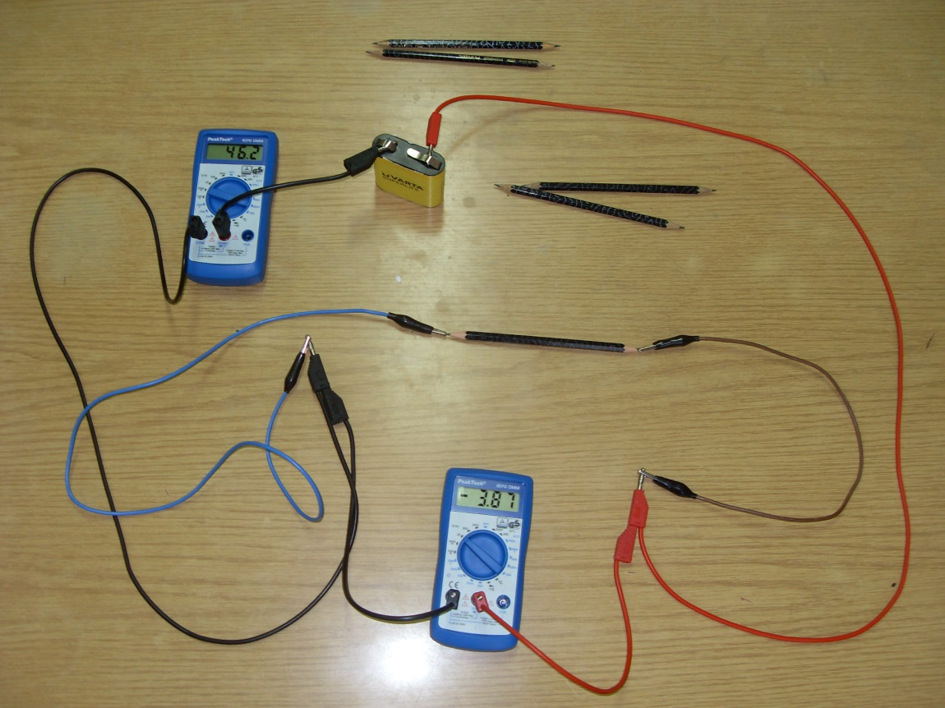

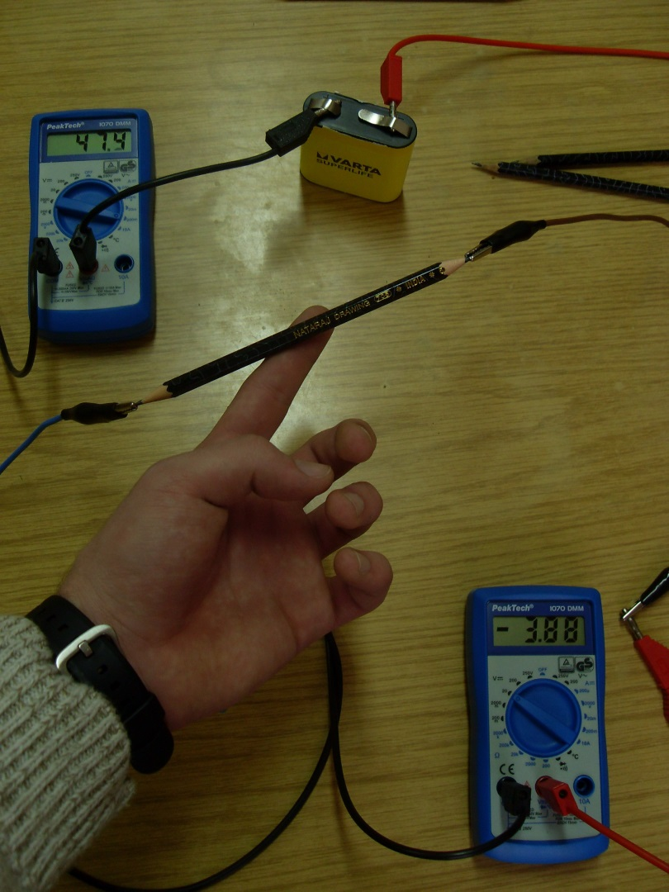

Резултати истраживања и дискусија

Табела 1.





График 1:

Закључак

Добијени резултати нам показују једну линеарну зависност између отпора и концентрације графита у оловкама. На 1. Графику подаци нам указују на то да са порастом концентрације графита, смањује се отпор у оловци.

**Литература**

<http://seniorphysics.com/physics/eei.html>

[www.elektronika.ftn.uns.ac.rs/download.php?id=78](http://www.elektronika.ftn.uns.ac.rs/download.php?id=78)

<http://en.wikipedia.org/wiki/Pencil>